Прокурор Центрального административного округа г. Москвы информирует: Установлены случаи, в которых пенсионерам производится социальная доплата к пенсии
15.08.2024
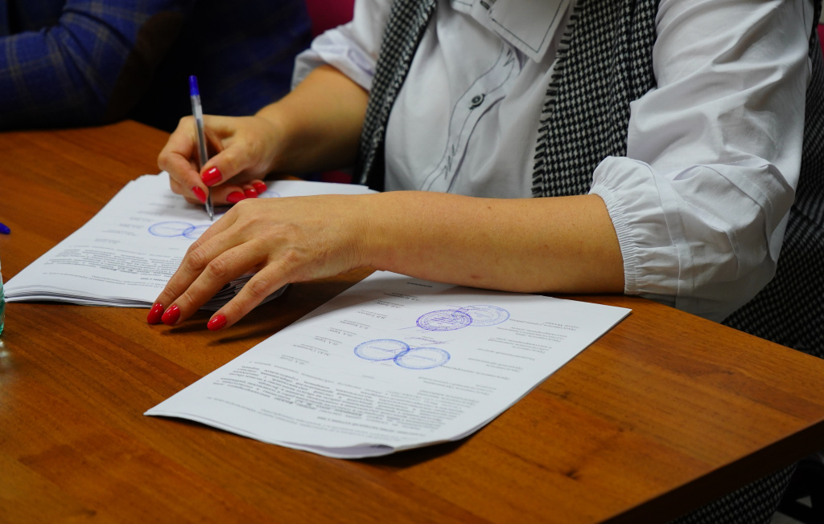
Фото: Анна Быкова, «Вечерняя Москва»
Статьей 12.1 Федерального закона Российской Федерации от 17.07.1999 № 178-ФЗ «О государственной социальной помощи» установлены случаи, в которых пенсионерам производится социальная доплата к пенсии.
Частью 10 статьи определено, что указанная доплата не выплачивается в период выполнения работы, иной деятельности, при которой соответствующие граждане подлежат обязательному пенсионному страхованию. Данное положение не применяется к детям-инвалидам, инвалидам с детства, обучающимся по очной форме обучения по основным образовательным программам в организациях, осуществляющих образовательную деятельность, до окончания ими такого обучения, но не дольше чем до достижения ими возраста 23 лет, а также к детям, не достигшим возраста 18 лет, и детям, обучающимся по очной форме обучения по основным образовательным программам в организациях, осуществляющих образовательную деятельность, до окончания ими такого обучения, но не дольше чем до достижения ими возраста 23 лет, которым установлена пенсия по потере кормильца, в отношении периодов их временного трудоустройства в свободное от учебы время и периодов участия в общественных работах по направлению государственной службы занятости.
В соответствии с Федеральным законом от 14.02.2024 № 21-ФЗ в данную статью внесено изменение, согласно которому в периоды, в которые не выплачивается социальная доплата к пенсии, не включаются также периоды получения гражданами указанной категории выплат за деятельность, осуществляемую в студенческих отрядах по трудовым договорам в каникулярное время. Закон вступил в силу 25 февраля 2024 года.

Адрес страницы: http://basman.mos.ru/public-safety/information-tape/detail/12519923.html
Управа Басманного района города Москвы

